제10장 RAC 스토리지 관리

10.1 학습 목표
4장부터 8장까지는 ASM 디스크그룹이라는 저장 계층을 다뤘다. 이 장은 그 위에 놓이는 데이터베이스 구조, 곧 온라인 리두, UNDO, 임시 테이블스페이스, 데이터 파일을 RAC 관점에서 다시 본다. 단일 인스턴스에서 익숙한 구조지만 RAC에서는 인스턴스마다 나뉘는 것과 모두가 공유하는 것이 갈린다. 그 경계가 어디서 생기고, 경계를 넘으려 할 때 어떤 오류가 나는지가 이 장의 주제다.
- 리두 스레드와 리두 멤버를 구분하고, 스레드가 인스턴스와 대응하는 방식을 V$LOG·V$THREAD로 확인할 수 있다.
- 특정 스레드에 리두 그룹을 추가하고, 사용 중인 그룹을 지울 때 나는 ORA-01623의 의미와 처리 순서를 설명할 수 있다.
- 인스턴스별 UNDO 테이블스페이스 배정을 확인하고 ORA-30013과 ORA-30012를 구분할 수 있다.
- 임시 테이블스페이스를 공유하면서 인스턴스마다 익스텐트를 따로 확보하는 구조를 설명할 수 있다.
- 공유하는 자원과 나누는 자원을 가르는 기준을 말하고, 노드 추가 때 필요한 스토리지 작업을 나열할 수 있다.

10.2 공유하는 것과 나누는 것
1장에서 데이터 파일·컨트롤 파일·SPFILE은 한 벌이고 리두와 UNDO는 인스턴스마다 따로라고 정리했다. 이 장은 그 구분을 자원별로 파고든다. 먼저 전체 그림을 놓고 시작한다.
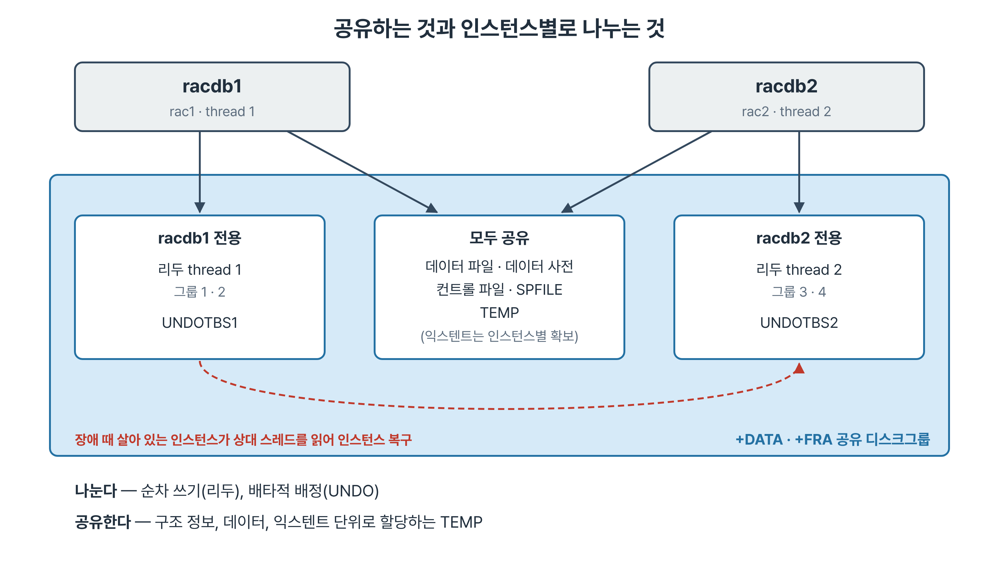
그림 10-1. 구조 정보는 모두 공유하고, 동시에 쓸 수 없는 리두와 UNDO만 인스턴스별로 나눈다
자원 | 배치 | 나누거나 공유하는 이유
데이터 파일 | 완전 공유 | 데이터는 하나여야 한다. 블록 단위 동시 접근은 Cache Fusion이 조정한다
컨트롤 파일 | 완전 공유 | 리두 그룹·데이터 파일 목록 같은 구조 정보가 하나여야 한다
임시 테이블스페이스 | 공유, 익스텐트는 인스턴스별 확보 | 세션이 익스텐트 단위로 할당받아 쓰고 반납하므로 경합이 작다
UNDO 테이블스페이스 | 인스턴스별 분리 | 트랜잭션마다 롤백 세그먼트를 배타적으로 배정받는다
온라인 리두 | 인스턴스별 분리(스레드) | 순차 쓰기라 두 인스턴스가 한 파일 끝에 이어 붙일 수 없다

- 나누는 기준은 하나다. 두 인스턴스가 같은 대상을 동시에 써도 되는가. 순차 쓰기이거나 배타적 배정이 필요한 자원은 나눈다.
- 나뉜 자원도 파일은 +DATA·+FRA에 있다. 평소에는 자기 것만 쓰지만 다른 인스턴스가 읽을 수 있어야 인스턴스 복구가 가능하다.
- 구조 정보는 언제나 공유된다. 어느 노드에서 리두 그룹이나 데이터 파일을 추가하든 다른 노드에서 곧바로 보인다. 나뉘는 것은 구조가 아니라 사용이다.

10.3 온라인 리두와 스레드
리두 로그는 변경 내역을 순서대로 기록하는 파일이다. RAC에서는 인스턴스마다 자기 리두 묶음을 갖고, 이 묶음을 스레드(thread)라 부른다.
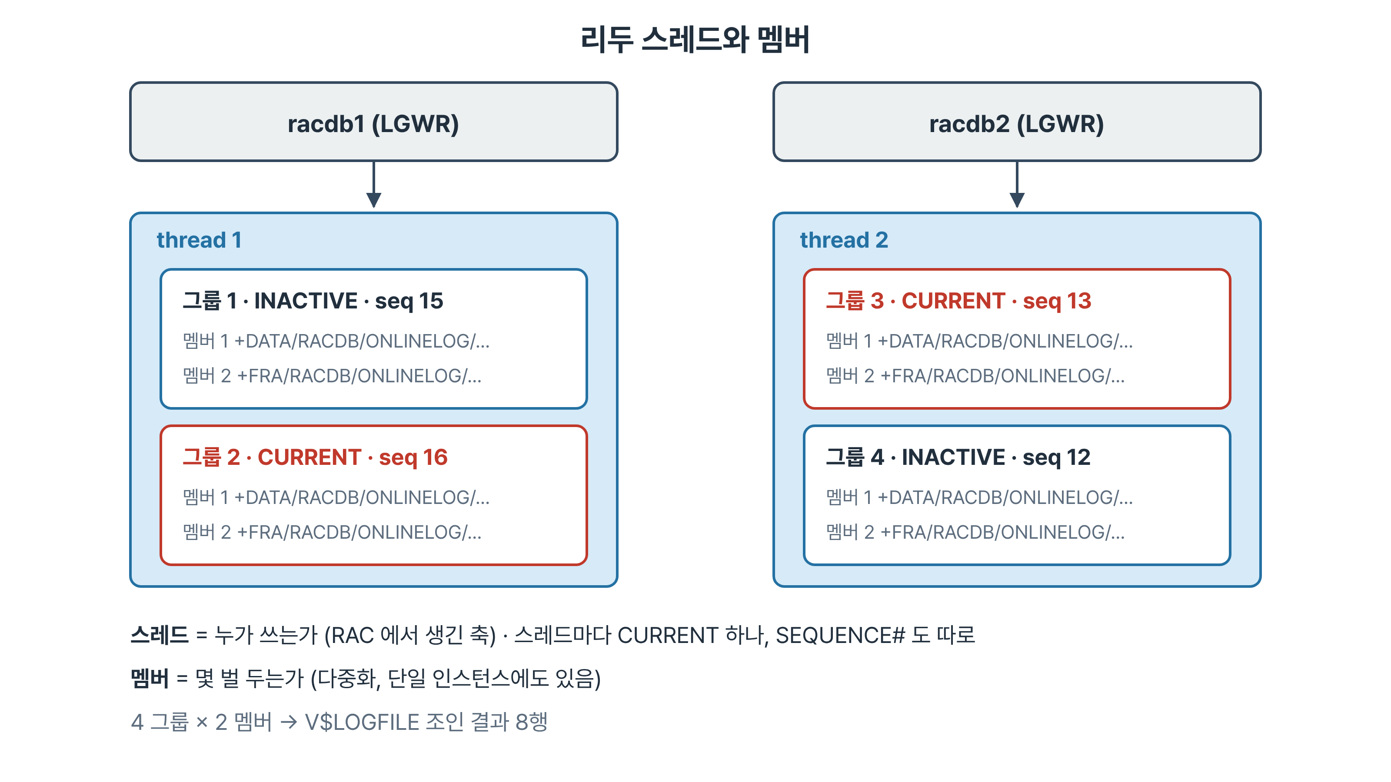
그림 10-2. 스레드는 누가 쓰는가, 멤버는 몇 벌 두는가 — 4개 그룹 × 2개 멤버

10.3.1 스레드와 인스턴스의 대응
SQL> select group#, thread#, sequence#, bytes/1024/1024 mb, members, status
2 from v$log order by group#;

GROUP# THREAD# SEQUENCE# MB MEMBERS STATUS
---------- ---------- ---------- ---------- ---------- ----------------
1 1 15 200 2 INACTIVE
2 1 16 200 2 CURRENT
3 2 13 200 2 CURRENT
4 2 12 200 2 INACTIVE

- 그룹 1·2는 스레드 1, 그룹 3·4는 스레드 2에 속한다. 스레드마다 그룹이 두 개 이상 있어야 로그 스위치를 할 수 있다.
- CURRENT가 두 개다. 단일 인스턴스라면 하나뿐이지만 RAC에서는 스레드마다 하나씩 CURRENT를 가진다.
- SEQUENCE#는 스레드 안에서만 증가한다. 위 예에서 스레드 1이 세 번 더 스위치했는데, 두 인스턴스의 변경량이 다르기 때문이다.
- 여러 스레드의 리두를 함께 복구할 때는 SEQUENCE#가 아니라 SCN 순서로 병합해 적용한다.
SQL> select thread#, status, enabled, groups, instance from v$thread order by thread#;

THREAD# STATUS ENABLED GROUPS INSTANCE
---------- ------ -------- ---------- ------------
1 OPEN PUBLIC 2 racdb1
2 OPEN PUBLIC 2 racdb2

열 | 값 | 뜻
STATUS | OPEN / CLOSED | 지금 그 스레드를 쓰는 인스턴스가 있는가. 인스턴스를 내리면 CLOSED
ENABLED | PUBLIC / PRIVATE / DISABLED | PUBLIC은 어느 인스턴스든 쓸 수 있고, PRIVATE는 지정된 인스턴스에 고정된다
GROUPS | 숫자 | 스레드에 속한 리두 그룹 수
INSTANCE | 인스턴스 이름 | 스레드를 쓰는 인스턴스

- 인스턴스가 어느 스레드를 쓸지는 SPFILE의 thread 파라미터가 정한다. 실습 환경은 racdb1.thread=1, racdb2.thread=2다(9장).
- ENABLED가 PUBLIC인데 STATUS가 오래 CLOSED로 남아 있다면 노드를 뺀 뒤 스레드를 정리하지 않은 흔적일 수 있다. 쓰지 않는 스레드는 alter database disable thread N으로 끄고 그룹을 지운다.

10.3.2 스레드와 멤버
SQL> select l.group#, l.thread#, f.member
2 from v$log l, v$logfile f
3 where l.group#=f.group# order by l.group#, f.member;

GROUP# THREAD# MEMBER
---------- ---------- ----------------------------------------------
1 1 +DATA/RACDB/ONLINELOG/group_1.262.1242761749
1 1 +FRA/RACDB/ONLINELOG/group_1.258.1242761759
...
4 2 +FRA/RACDB/ONLINELOG/group_4.260.1242762483
8 rows selected.

- 그룹은 넷인데 행은 여덟이다. 스레드(누가 쓰는가)와 멤버(몇 벌 두는가)가 서로 다른 축이기 때문이다.
- 멤버는 같은 내용을 담은 사본이다. +DATA와 +FRA에 하나씩 두어 디스크그룹 하나를 잃어도 리두가 남는다. 이 축은 단일 인스턴스에도 있다.
- 스레드는 RAC에서 생긴 축이다. 스레드 1은 racdb1만 쓰지만 파일은 공유 디스크그룹에 있으므로 racdb2도 읽을 수 있다.
Best Practice · 스레드마다 크기를 같게 둔다
스레드별로 부하가 달라 스위치 주기가 달라져도 그룹 크기를 스레드마다 다르게 잡지 않는다. 인스턴스 복구 시간을 예측하기 어려워지고, 노드 추가·삭제 때 기준이 흔들린다.
한쪽 스레드만 스위치가 잦다면 리두 크기보다 부하 배치를 먼저 본다. 접속을 나누는 도구는 12장의 서비스다.

10.3.3 리두 그룹 추가
SQL> alter database add logfile thread 1 group 5 ('+DATA','+FRA') size 50M;
Database altered.

SQL> select group#, member from v$logfile where group#=5 order by member;
GROUP# MEMBER
---------- ------------------------------------------------------
5 +DATA/RACDB/ONLINELOG/group_5.279.1243078375
5 +FRA/RACDB/ONLINELOG/group_5.261.1243078377

- thread 1이 어느 스레드에 붙일지 정한다. 이 절을 빠뜨리면 오류 없이 명령을 실행한 인스턴스의 스레드에 붙는다. 오류가 나지 않아 오히려 놓치기 쉽다.
- ('+DATA','+FRA')는 멤버 두 개를 각 디스크그룹에 하나씩 만든다. 파일 이름은 ASM이 OMF 규칙으로 짓는다(5장).
- 새 그룹의 STATUS는 UNUSED다. 로그 스위치가 아직 그 그룹 차례까지 오지 않았다는 뜻이다.
- rac1에서 추가한 그룹이 rac2의 V$LOG에도 곧바로 보인다. 리두 구성은 공유되는 컨트롤 파일에 기록되기 때문이다. 보이는 것과 쓰는 것은 다르다. 그룹 5는 스레드 1의 것이라 racdb2는 쓰지 않는다.

10.3.4 사용 중인 그룹을 지우면 — ORA-01623
SQL> alter database drop logfile group 2;
ORA-01623: log 2 is current log for instance racdb1 (thread 1) - cannot drop
ORA-00312: online log 2 thread 1: '+DATA/RACDB/ONLINELOG/group_2.263.1242761749'
ORA-00312: online log 2 thread 1: '+FRA/RACDB/ONLINELOG/group_2.257.1242761759'

- 그룹 2는 racdb1의 CURRENT 로그다. 지금 쓰고 있는 리두는 지울 수 없다.
- 메시지에 인스턴스 이름과 스레드 번호가 함께 나온다. 어느 노드에서 로그 스위치를 해야 하는지 이 줄에서 바로 알 수 있다.
- 함께 나오는 ORA-00312 두 줄은 그 그룹의 멤버 파일이다. 멤버가 둘이라 두 줄이다.
- racdb2에서 아무리 스위치해도 스레드 1의 CURRENT는 바뀌지 않는다. 스위치는 해당 스레드를 쓰는 인스턴스에서 한다.

10.3.5 리두 크기를 바꾸는 순서
리두 그룹의 크기는 바꿀 수 없으므로 새 크기의 그룹을 만들고 옛 그룹을 빼는 방식을 쓴다. 지우고 다시 만드는 순서를 거꾸로 밟으면 중간에 그룹이 모자라 거부된다.
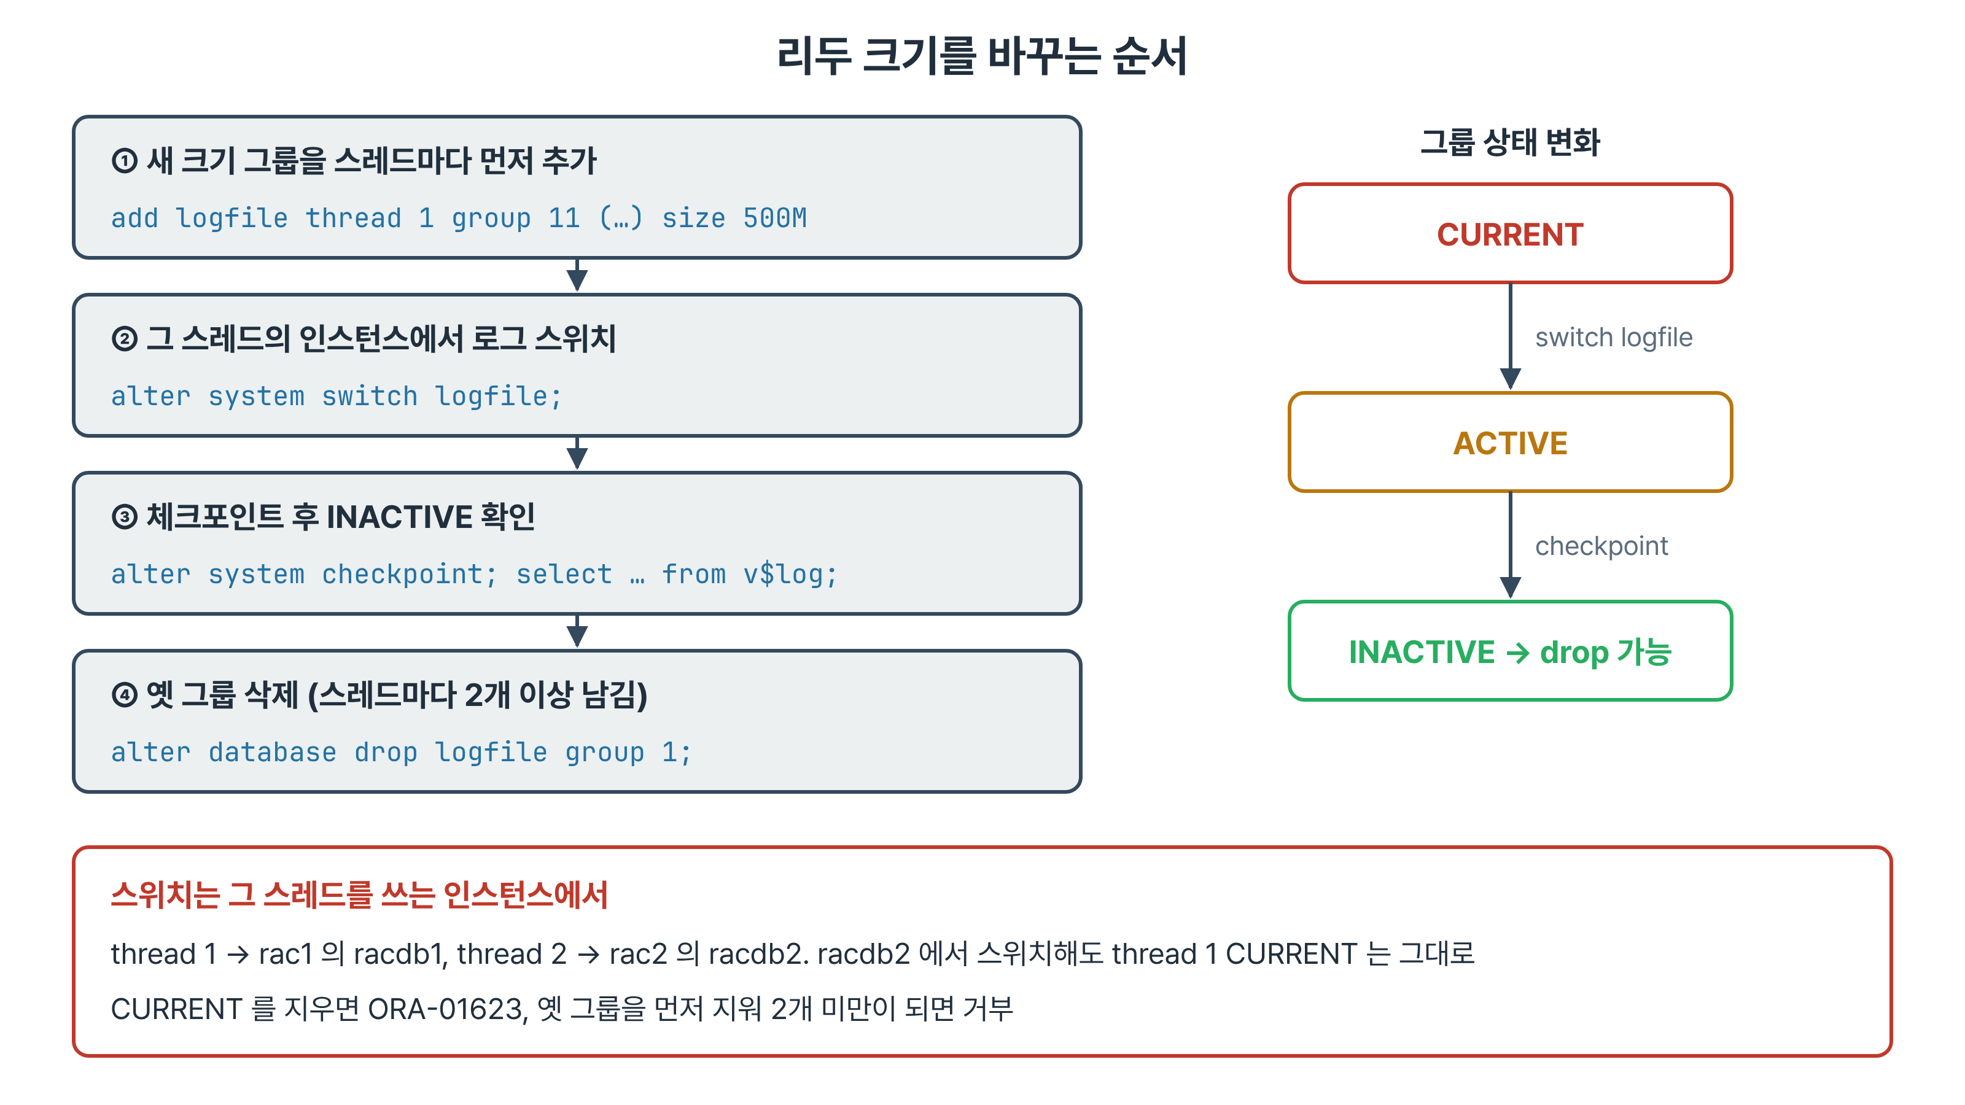
그림 10-3. 리두 크기 변경 — 새 그룹 추가, 해당 스레드의 인스턴스에서 스위치, INACTIVE 확인 후 삭제
-- 1. 새 크기 그룹을 스레드마다 먼저 추가
alter database add logfile thread 1 group 11 ('+DATA','+FRA') size 500M;
alter database add logfile thread 1 group 12 ('+DATA','+FRA') size 500M;
alter database add logfile thread 2 group 13 ('+DATA','+FRA') size 500M;
alter database add logfile thread 2 group 14 ('+DATA','+FRA') size 500M;
-- 2. 해당 스레드의 인스턴스에서 스위치와 체크포인트
alter system switch logfile;
alter system checkpoint;
-- 3. INACTIVE 확인 후 옛 그룹 삭제
select group#, thread#, status from v$log order by group#;
alter database drop logfile group 1;

- 2단계는 스레드 1이면 rac1의 racdb1에서, 스레드 2면 rac2의 racdb2에서 실행한다. 노드마다 세션을 하나씩 열어 두고 진행한다.
- STATUS가 ACTIVE면 아직 체크포인트가 끝나지 않은 것이다. INACTIVE가 된 뒤에 지운다. UNUSED인 그룹은 바로 지울 수 있다.
- 작업 후에는 스레드마다 새 크기 그룹만 두 개 이상 남았는지 V$LOG로 확인한다. ASM 쪽 멤버 파일은 그룹을 지울 때 함께 지워진다.
실무 시나리오 · 리두 크기 변경을 야간 작업으로 할 때
스위치와 체크포인트가 반복되어 I/O 부하가 생기므로 서비스 시간을 피한다. 두 스레드를 모두 바꿔야 하므로 rac1과 rac2에 각각 세션을 열고, 어디까지 했는지 기록하며 진행한다.
중간에 멈추면 옛 크기와 새 크기 그룹이 섞여 남는다. 동작은 하지만 옛 그룹이 CURRENT가 되는 동안 스위치 주기가 달라져 원인 모를 체크포인트 대기를 만든다.

10.4 UNDO 테이블스페이스
UNDO는 트랜잭션을 되돌리고 읽기 일관성을 제공하는 데 쓰는 이전 값이다. RAC에서는 인스턴스마다 UNDO 테이블스페이스를 하나씩 배정한다.
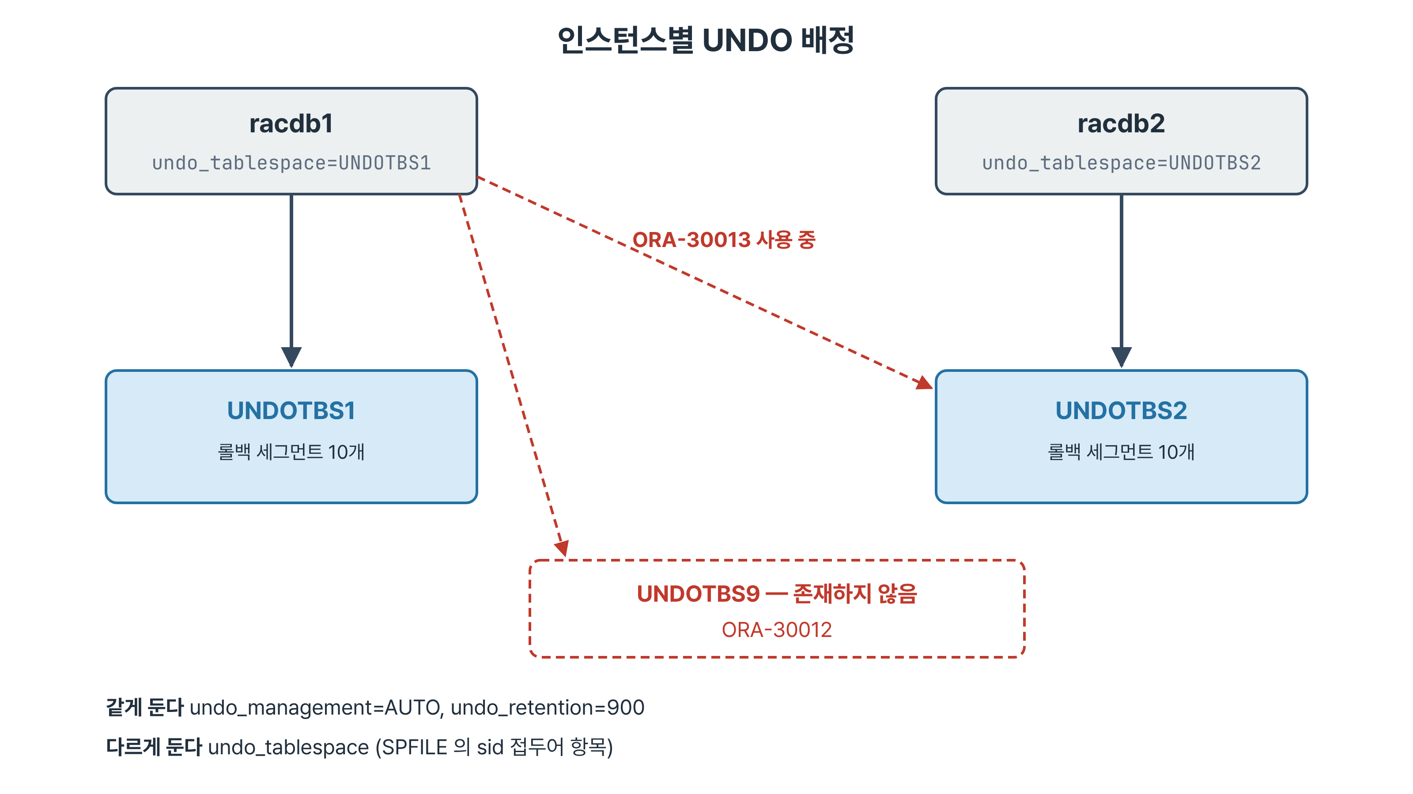
그림 10-4. 인스턴스별 UNDO 배정 — 남의 것을 지정하면 ORA-30013, 없는 것을 지정하면 ORA-30012

10.4.1 배정 확인
SQL> select inst_id, value from gv$parameter
2 where name='undo_tablespace' order by inst_id;

INST_ID VALUE
---------- ----------
1 UNDOTBS1
2 UNDOTBS2

- 배정은 SPFILE의 racdb1.undo_tablespace='UNDOTBS1'처럼 sid 접두어가 붙은 항목으로 정해진다.
- undo_management(AUTO)와 undo_retention(900)은 두 인스턴스가 같은 값을 쓴다. 보존 기간이 다르면 어느 노드에 붙었느냐에 따라 같은 조회가 ORA-01555로 실패하기도 한다.
- 각 UNDO 테이블스페이스에는 롤백 세그먼트가 여러 개(DBA_ROLLBACK_SEGS 기준 10개씩) 있다. 인스턴스는 자기 테이블스페이스의 세그먼트만 트랜잭션에 배정한다.
- 두 인스턴스가 한 UNDO를 함께 쓴다면 세그먼트 배정을 두고 노드 사이에서 다투게 된다. 그래서 나눈다.
Note · CDB에서 UNDO 파일을 조회할 때
V$TABLESPACE와 V$DATAFILE을 ts#만으로 조인하면 컨테이너마다 행이 곱해져 같은 파일이 여러 번 나온다. 조인 조건에 con_id를 넣고, 루트의 UNDO만 보려면 df.con_id=1로 거른다.
RAC는 인스턴스 축을, CDB는 컨테이너 축을 하나씩 더한다. 두 축을 모두 빠뜨리면 결과 행 수가 곱으로 늘어난다.

10.4.2 크기와 사용 통계
- 실습 환경에서 UNDOTBS1은 350MB, UNDOTBS2는 25MB였다. 데이터베이스 생성 때 만들어져 그동안 자동 확장된 것과 두 번째 인스턴스용으로 만들어진 것의 차이다.
- 크기 차이 자체는 문제가 아니다. 비슷한 부하인데 한쪽만 계속 커진다면 접속이 그 노드에 몰려 있다는 신호다.
- GV$UNDOSTAT은 10분 구간마다 UNDO 사용량을 인스턴스별로 쌓는다. MAXQUERYLEN이 undo_retention을 넘는 구간은 ORA-01555 위험 구간이다.
- UNDO 통계는 인스턴스마다 따로이므로 V$UNDOSTAT만 보면 절반만 본다. 반드시 GV$로 두 인스턴스를 함께 본다.
SQL> select inst_id, undotsn, undoblks, txncount, maxquerylen
2 from gv$undostat order by inst_id, begin_time desc;

INST_ID UNDOTSN UNDOBLKS TXNCOUNT MAXQUERYLEN
---------- ---------- ---------- ---------- -----------
1 2 1 37 975
1 2 1 18 1561
1 2 310 207 0

- UNDOTSN은 그 인스턴스가 쓰는 UNDO 테이블스페이스 번호다. 인스턴스 2의 행에는 다른 번호가 나온다.
- UNDOBLKS가 한 구간만 크게 튄 것은 그 시간대에 대량 변경이 있었다는 흔적이다. MAXQUERYLEN 1561초 구간은 보존 기간 900초를 넘긴 조회가 있었다는 뜻이므로 ORA-01555 가능성을 살핀다.

10.4.3 다른 인스턴스의 UNDO를 지정하면
SQL> alter system set undo_tablespace='UNDOTBS2' scope=memory;
ORA-02097: parameter cannot be modified because specified value is invalid
ORA-30013: undo tablespace 'UNDOTBS2' is currently in use

SQL> alter system set undo_tablespace='UNDOTBS9' scope=memory;
ORA-02097: parameter cannot be modified because specified value is invalid
ORA-30012: undo tablespace 'UNDOTBS9' does not exist or of wrong type

오류 | 뜻 | 조치
ORA-30013 | 다른 인스턴스가 그 UNDO를 쓰고 있다 | 새 UNDO 테이블스페이스를 만들어 지정한다
ORA-30012 | 없는 이름이거나 UNDO 유형이 아니다 | 이름을 확인하거나 UNDO 테이블스페이스를 먼저 만든다
ORA-02097 | 파라미터를 바꿀 수 없다는 일반 메시지 | 아래 줄의 오류가 실제 원인이다

- 겹쳐 나온 오류는 마지막 줄을 먼저 읽는다. 위는 무엇을 하려다 실패했는지, 아래는 왜 실패했는지를 말한다(11장에서 오류 체계로 다시 정리한다).
- scope=memory로 시도했으므로 거부된 뒤 SPFILE에는 아무것도 남지 않는다. 실습에서 파라미터를 시험할 때 쓰는 안전한 방법이다.
- 오라클이 이 변경을 막을 수 있는 이유는 실행 시점에 확인이 가능해서다. UNDO가 지금 다른 인스턴스에 물려 있는지는 바로 알 수 있다.
- 노드를 추가할 때 두 오류를 차례로 만나기 쉽다. 새 인스턴스용 UNDO를 만들지 않고 이름만 적으면 ORA-30012, 기존 것을 그대로 지정하면 ORA-30013이다.

10.5 임시 테이블스페이스
정렬과 해시 조인이 메모리를 넘치면 임시 테이블스페이스를 쓴다. RAC에서도 TEMP는 하나를 공유하지만 사용량은 인스턴스별로 잡힌다.
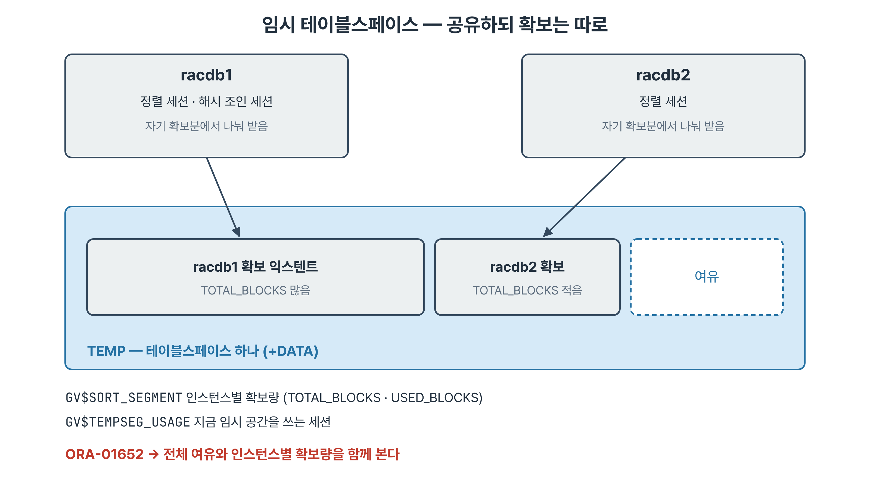
그림 10-5. TEMP 하나를 공유하되 인스턴스마다 익스텐트를 미리 확보해 세션에 나눠 준다
- 실습 환경의 DBA_TABLESPACES에서 TEMPORARY 유형은 TEMP 하나다. V$TEMPFILE에 파일이 셋 보이는 것은 인스턴스가 아니라 컨테이너(CDB$ROOT, PDB$SEED, RACPDB1) 때문이다.
- 각 인스턴스는 TEMP에서 자기 몫의 익스텐트를 확보해 두고 그 안에서 세션에 나눠 준다. 확보량은 GV$SORT_SEGMENT의 TOTAL_BLOCKS로 본다.
- 지금 임시 공간을 쓰는 세션은 GV$TEMPSEG_USAGE로 본다.
- 리두와 달리 나누지 않는 이유는 할당 단위가 처음부터 익스텐트로 나뉘어 있어 함께 써도 경합이 작기 때문이다.
SELECT inst_id, tablespace_name, total_blocks, used_blocks, free_blocks
FROM gv$sort_segment ORDER BY inst_id;
SELECT inst_id, count(*) FROM gv$tempseg_usage GROUP BY inst_id;

Best Practice · ORA-01652를 만나면 두 가지를 본다
하나는 테이블스페이스 전체의 여유다. V$TEMPFILE 크기와 자동 확장 설정을 확인한다.
다른 하나는 인스턴스별 확보량이다. 한 인스턴스가 대부분을 확보하고 있으면 전체 여유가 있어도 다른 인스턴스 세션이 공간을 얻지 못할 수 있다. 단일 인스턴스에는 없는 상황이라 전체 크기만 보고 원인을 찾지 못하는 경우가 많다.

10.6 데이터 파일
데이터 파일은 완전히 공유한다. 어느 노드에서 만들든 다른 노드에서 별도 작업 없이 쓸 수 있다.
[oracle@rac2 ~]$ sqlplus / as sysdba
SQL> create tablespace ts_ch13 datafile '+DATA' size 100M autoextend off;
Tablespace created.

[oracle@rac1 ~]$ sqlplus / as sysdba
SQL> select tablespace_name, status from dba_tablespaces where tablespace_name='TS_CH13';
TABLESPACE_NAME STATUS
------------------------------ ---------
TS_CH13 ONLINE

- rac2에서 만든 테이블스페이스가 rac1에서 곧바로 보인다. 데이터 사전과 컨트롤 파일이 공유되기 때문이다.
- 두 인스턴스가 같은 테이블에 동시에 행을 넣어도 양쪽 결과가 모두 보인다. 같은 블록을 두 인스턴스가 바꾸려 할 때의 조정은 저장 계층이 아니라 Cache Fusion이 맡는다(1장, 17장).
- 파일이 공유 디스크그룹이 아닌 노드 로컬 경로에 만들어지면 다른 노드는 그 파일을 열지 못한다. 8장에서 로컬 경로 파일이 ORA-01157을 낸 것이 그 경우다. RAC에서 파일 위치는 언제나 +DATA처럼 디스크그룹으로 지정한다.

10.7 노드 추가와 스토리지 점검

10.7.1 새 인스턴스를 위한 스토리지 준비
노드를 추가하면 새 인스턴스는 자기 스레드와 UNDO를 가져야 한다. 15장의 노드 추가 절차가 내부에서 수행하는 일을 스토리지 관점에서 정리한다.
alter database add logfile thread 3 group 6 ('+DATA','+FRA') size 200M;
alter database add logfile thread 3 group 7 ('+DATA','+FRA') size 200M;
alter database enable public thread 3;
create undo tablespace UNDOTBS3 datafile '+DATA' size 200M autoextend on;
alter system set undo_tablespace='UNDOTBS3' sid='racdb3' scope=spfile;
alter system set thread=3 sid='racdb3' scope=spfile;

- 리두 그룹을 최소 둘 만들고 스레드를 활성화한다. 활성화를 빠뜨리면 새 인스턴스가 열리지 않는다.
- 새 UNDO 테이블스페이스를 만들고 SPFILE에 sid 접두어로 지정한다. 만들지 않고 이름만 적으면 ORA-30012다.
- 임시 테이블스페이스와 데이터 파일은 손댈 것이 없다. 공유하기 때문이다.
실무 시나리오 · 노드를 붙였는데 새 인스턴스가 열리지 않는다
새 노드에 소프트웨어와 인스턴스 정의까지 넣었는데 기동 단계에서 실패했다. 경보 로그에는 쓸 수 있는 공개 스레드가 없다는 ORA-01620이 남아 있었다.
리두 그룹은 만들었지만 enable public thread 3을 빠뜨린 것이 원인이었다. 스레드를 활성화하자 인스턴스가 열렸다. 이어서 UNDO를 지정하지 않은 상태라 ORA-30012를 한 번 더 만났다. 세 가지 준비물을 점검표로 두면 두 번의 재시도를 줄일 수 있다.

10.7.2 일상 점검 항목
주기 | 확인 항목 | 조회
매일 | 스레드마다 CURRENT가 하나씩인가 | v$log의 thread#, status
매일 | UNDO 크기가 한쪽만 커지지 않는가 | dba_data_files의 UNDO 파일 크기
주간 | 스레드마다 그룹이 둘 이상인가 | v$log를 thread#로 집계
주간 | 인스턴스별 임시 공간 확보량의 균형 | gv$sort_segment
변경 후 | 양 노드에서 같은 구성이 보이는가 | dba_data_files, v$log

- 스레드별 리두 발생량은 GV$SYSSTAT의 redo size로 비교한다. 인스턴스 기동 이후 누적값이므로 GV$INSTANCE.STARTUP_TIME이 크게 다르면 시간당 값으로 환산해 본다.
- redo log space requests가 계속 늘면 리두 그룹이 작거나 부족한 것이다.
SQL> select thread#, count(*) cnt, min(sequence#) mn, max(sequence#) mx
2 from v$log_history group by thread# order by thread#;

THREAD# CNT MN MX
---------- ---------- ---------- ----------
1 15 1 15
2 12 1 12

- V$LOG_HISTORY는 지나간 스위치 이력이라 STATUS 열이 없다. STATUS를 넣으면 ORA-00904가 난다. 이력은 스레드별 건수와 범위로 집계해 본다.
- 위 예는 스레드 1이 더 자주 스위치했다는 뜻이다. 실습 대부분을 rac1에서 진행했기 때문이며, 운영에서 같은 모습이 이어지면 접속 분산을 점검한다(12장).

10.8 요약
- RAC는 데이터 파일·컨트롤 파일·TEMP를 공유하고, 온라인 리두와 UNDO를 인스턴스별로 나눈다. 기준은 동시에 써도 되는가다.
- 리두는 스레드 단위로 나뉜다. 스레드는 누가 쓰는가, 멤버는 몇 벌 두는가를 정하는 서로 다른 축이다.
- 리두 그룹은 thread N 절로 붙일 스레드를 지정해 추가한다. 구성은 컨트롤 파일에 기록되어 모든 노드에서 곧바로 보인다.
- CURRENT 그룹을 지우면 ORA-01623이 나고 메시지에 인스턴스와 스레드가 함께 나온다. 스위치는 그 스레드의 인스턴스에서 한다.
- UNDO는 인스턴스마다 배정된다. 다른 인스턴스의 것을 지정하면 ORA-30013, 없는 것을 지정하면 ORA-30012다.
- TEMP는 하나를 공유하되 인스턴스마다 익스텐트를 확보한다. 임시 공간 부족은 전체 여유와 인스턴스별 확보량을 함께 본다.
- 노드를 추가할 때는 리두 그룹, 스레드 활성화, UNDO 테이블스페이스 세 가지를 준비한다.

10.9 퀴즈
Quiz · 퀴즈
1. 온라인 리두와 UNDO는 나누고 임시 테이블스페이스는 공유하는 기준은 무엇인가?
2. V$LOG에서 CURRENT가 두 개 보이는 이유와, SEQUENCE#가 스레드마다 다른 이유를 쓰시오.
3. 그룹 4개, 멤버 2개씩인 리두 구성에서 V$LOGFILE 조인 결과가 8행인 이유는?
4. ORA-01623이 났을 때 어느 노드에서 무엇을 해야 그 그룹을 지울 수 있는가?
5. ORA-30013과 ORA-30012의 차이를 쓰고, 노드 추가 때 각각 어떤 상황에서 나는지 설명하시오.
6. TEMP 전체에 여유가 있는데 한 인스턴스에서 ORA-01652가 났다. 무엇을 확인하는가?

Note · 정답과 해설
1. 동시에 써도 되는가. 리두는 순차 쓰기라 한 파일 끝에 두 인스턴스가 이어 붙일 수 없고, UNDO는 롤백 세그먼트를 배타적으로 배정해야 한다. TEMP는 익스텐트 단위로 나눠 쓰므로 공유해도 경합이 작다.
2. 스레드마다 CURRENT가 하나씩 있기 때문이다. 각 인스턴스가 자기 스레드에서 독립적으로 스위치하므로 변경량에 따라 번호가 다르게 올라간다.
3. 스레드와 멤버가 다른 축이다. 그룹 4개 각각에 +DATA·+FRA 멤버가 있어 4 × 2 = 8행이다.
4. 메시지에 나온 인스턴스(racdb1, thread 1)가 있는 rac1에서 로그 스위치와 체크포인트를 해 그룹을 INACTIVE로 만든 뒤 지운다. 스레드마다 그룹이 둘 이상 남아야 한다.
5. ORA-30013은 다른 인스턴스가 쓰는 UNDO를 지정했을 때, ORA-30012는 없는 이름을 지정했을 때 난다. 새 인스턴스에 기존 UNDO를 지정하면 전자, UNDO를 만들지 않고 이름만 적으면 후자다.
6. GV$SORT_SEGMENT로 인스턴스별 확보량을 본다. 다른 인스턴스가 대부분을 확보하고 있으면 전체 여유와 상관없이 공간을 얻지 못할 수 있다.

10.10 실습 개요
이 장의 실습은 조회와 오류 재현 중심이다. 실습 02에서 만든 리두 그룹은 같은 실습 끝에서 지우므로 끝나면 리두 그룹 4개, UNDO 2개, TEMP 1개인 기준선으로 돌아온다.
실습 | 파일 | 목적
01 | RAC/13장/13장_실습_01_스레드별리두확인.txt | 리두 스레드와 인스턴스의 대응, 스레드와 멤버의 차이를 확인한다
02 ★ | RAC/13장/13장_실습_02_리두그룹추가.txt | 스레드 1에 그룹을 추가해 rac2에서 확인하고 ORA-01623을 재현한 뒤 정리한다
03 | RAC/13장/13장_실습_03_UNDO구성.txt | 인스턴스별 UNDO 배정과 롤백 세그먼트, CDB 조인 주의점을 확인한다
04 | RAC/13장/13장_실습_04_오류재현_UNDO.txt | scope=memory로 ORA-30013과 ORA-30012를 재현하고 구분한다

- ★는 두 노드가 모두 살아 있어야 하는 실습이다. 이 장에는 스냅샷이 필요한 실습이 없다.
- 수료 후 자습: 13장_실습_05_임시테이블스페이스, 13장_실습_06_데이터파일공유와정리.
- 실습 02는 마지막에 alter database drop logfile group 5로 그룹을 지우고 asmcmd find +DATA 'group_5*'가 아무것도 출력하지 않는지 확인한다.

